СШ Акыртобе

Сценарий проведения внеклассного мероприятия по
военно-патриотическому воспитанию, посвященному
«Дню Защитника Отечества»

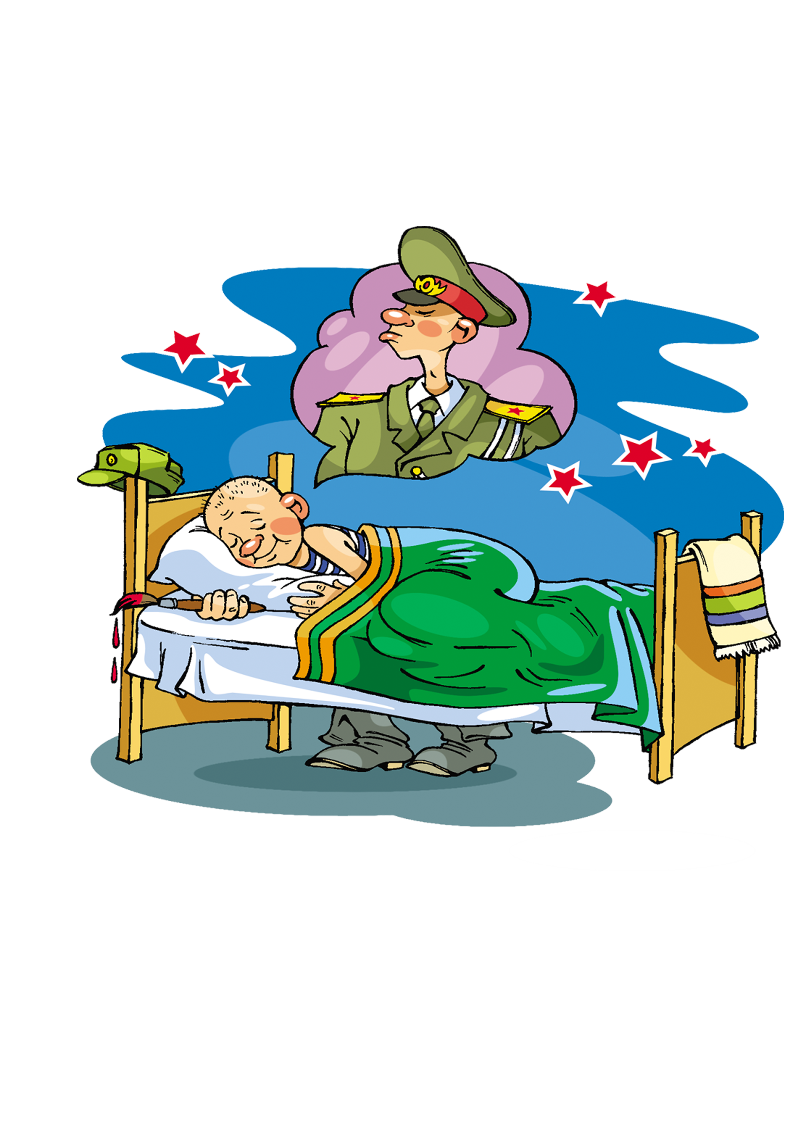 «Как тебе служится, солдат?»

Составил: Баязитов В.Р.

«Как тебе служится, солдат?»
Сценарий проведения
Внеклассного мероприятия по военно-патриотическому воспитанию
для старшеклассников Акыртобинской школы, посвященного
«Дню защитника Отечества»

1 Вед. – Добрый день уважаемые гости.

2 Вед. – Добрый день уважаемые учителя и учащиеся.

1 Вед. – В предверии наступающего праздника
Дня защитника Отечества разрешите поздравить всех присутствующих в зале и пожелать всем в первую очередь здоровья, успехов в творчестве, в учёбе, благополучия в семье и всех благ в жизненном пути.

2 Вед. – Вот начинаная сегодня наше мероприятие с добрых пожеланий,
надеемся вы проведёте его вместе с нами и получите заряд хорошего настроения, а также теплой дружеской атмосферы

2 Вед. – Окиньте взором просторы нашей необъятной Родины, насколько же она красива, настолько и хрупка Родная земля.

1 Вед. – Всё может родная земля, накормить хлебом, удивить своей красотой, напоить из своих родников, вот только защитить себя
она не может. И защита родной земли это дело тех, кто ест её хлеб, пьёт её воду и любуется её красотой.

2 Вед. – И защита Родины это священный долг, это дело тех, кто волею судьбы и велением сердца возложил на свои плечи благородную и столь-же трудную задачу как защитить, сохранить и отстоять достижения всего Казахстанского народа.
Это ёмкое слово, весомое понятие
Суверенитет и независимость.
- Песня «Қазақ жері» (В исп. Укибаевой З.)

1 Вед. – Испокон веков понятие Родина и защитник Родины находились в неразрывной связи, и в предверии этого праздника хочется с чувством сыновей благодарности , от чистого сердца пожелать всем кто когда-то ценой своей жизни и неимоверных усилий защищал, защищает и будет защищать нашу великую,стремящуюся к процветанию любимую для каждого Родину.

2Вед. – Спасибо вам солдаты
- Песня «Армия моя»
Клип и минус к песне https://www.youtube.com/watch?v=NxCcNm0DM-E

2 Вед. – Да действительно судьба нелегкая, военная и будни армии даже сейчас,в мирное время отличаеся тяжестью воинских испытаний и суровостью воинских будней, и всё же солдат смеётся.

1 Вед. – солдат находчив

2 Вед. – солдат поёт

«Солдатский рэп»
- Конкурс «Армейский магазин».

1 Вед.- Покидая родные пенаты, уходя служить в армию каждый солдат забирает частичку своего дома и каждый солдат с уверенностью, может сказать, что дома его ждёт с тоской и нежностью, считая дни возвращения сына, это сердце матери.
- Песня «Ана» (В исп. Айдарбековой С.)

- Песня «Армия моя» (детская современная)
Клип и минус к песне https://www.youtube.com/watch?v=NxCcNm0DM-E

2 Вед. – Каждая страна хочет иметь сильную и мобильную армию!
И всё это складывается из отдельно взятого солдата
- Это он должен быть сильный
1 Вед. – Это он должен быть выносливый
2 Вед. -Это он должен быть физически и морально подкован
- Сценка «Бокс»
Это конечно была шутка, любая армия хотела бы иметь в своих рядах могучего Шварценеггера.
- Конкурс «Гири»

1 Вед. «Армия» - это дело сугубо мужское, считают многие что солдат и юбка несовместимое понятие, но прекрасный пол доказал обратное, чего стоят такие имена Алия и Маншук?

2 Вед. В Казахстанской армии служат более 10 тысяч женщин-
военнослужащих приукрасивших армейские ряды.

1 Вед. Красота и грациозность, гибкость и стройность, природная
мудрость плюс стремление и желание быть лучшими вот
портрет современной девушки-воина.
- «Аэробика»-
Стихотворение «Смелость»
Песня «Бір бала»
Викторина «Подумай и ответь»

1 Вед. Мы пригласили сегодня воинов из заставы «N» Военруков из школ
нашего и соседних округов и их вниманию хотим предложить
небольшую концертную программу.
- Песня «Бір бала»(В исп. Айдарбековой С.)
-Песня «Асыл Әжем»
-Танец «Шанырақ»
-Танец « Яблочко»
-Танец «Армейский»
-Танец с зонтиком
1 Вед. Если посмотрев сегодня на выступлениен наших учащихся у вас появилось желание пойти служить Отечеству,на благо Родины и её процветания, если в сердце зародилась искра уважения кто в погонах и гордости за свою армию, то мы достучались до ваших пламенных сердец.
Ещё раз хочется поздравить вас с праздником, пожелать вам счастья, здоровья и безоблачного неба над головой и чтобы меч защищающий Родину как можно дольше находился в ножнах.
Спасибо за внимание.

Составил: Баязитов

1 Вед –Школа!!! Хочу сказать огромное спасибо и низкий до земли поклон
отвесить.Сто раз спасибо; за доброту и чуткость,за прямоту и строгость, за благосклоность и щедрость души.

2 Вед Мы все разные,по разному учимся, не всегда послушны, а иногда дерзки,но мы вас всех любим и почитаем.Я помню миг когда несмышленным ребенком я переступил порог класса и сейчас находясь на пороге «Большой жизни», я с чувством любви и благодарности хочу просить у вас благословения, у вас научивших нас:
-Читать и писать
-Считать и решать
-Ценить и любить
-Быть нужным иполезным
-Не примиримым к плохому

Карта

1Вед Родились на земле благородной
Где хлебом полны закрома
Стоим на пороге событий
Во благо Родины ждут нас дела
Ещё вчера мы были дети,
А ныне путь нам выбирать
У каждого своя дорога
Мечту в реальность превращать.
Караганда
Нам надо взять из недр земли
Все её боготства
Ждёт руды от нас страна
И угля и сланца
Жди меня Караганда
Акыртобе посланца

Атырау
А кто поедет в Атырау?
нелегок нефтяка труд часто нефть даже золотом черным зовут Казахстану нужны бензин и мазут.

Целина
Всем людям на земле нужна еда
Припомнив, что всему хлеб-голова
Земля нам с благородностью дает
Все лучше урожай из года в год
И сытым будет весь народ

Есть город в Казахстане
Чудесный город-сад
У самых гор Тянь-Шаня сады его шумят
Среди листвы красуясь, румянится апорт
Как этот город молод- студентам всем оплот

Окиньте наши южные края
Стадами тучными богаты наши степи
Навстречу радости бежим, и на земле мы хлеб растим
И край родной благославим
Мы будем сеять хлеб, броню ковать
Ив шахтах уголь добывать
И этот уголь,эта рожь
И газ,и дом,где ты живешь
И все вокруг для нас
Чем родина горда
Чем мы сильны на страх врагам
Все это-наше это-нам
Навечно!Навсегда!
Процветай Казахстан!
И знай, школа,ты еще будешь гордиться выпуском 2004.

